Delrapport
Lundby
vordingborg.dk

Vordingborg Kommune
Østerbro 2
4720 Præstø
Lundby afdeling
Udgivet af Vordingborg Kommune 2022
Udarbejdet af: Sekretariat for børns trivsel og læring
INDHOLDSFORTEGNELSE
Indhold
1. Oversigt 4
1.1 Grundoplysninger 4
1.2 Matrikelkort 4
2. Data og økonomi 5
2.1 Årlig drift 5
2.2 Indvendigt og udvendigt vedligehold 5
2.3 Besparelsespotentiale, omkostning pr. elev 5
3. Faglokaler 7
3.1 Gennemgang af faglokaler 7
3.2 Konklusion Lundby afdeling 11
4. Skolens beskrivelse 13

Oversigt

Grundoplysninger

DISTRIKT | AFDELING | AREAL | TRIN
Svend Gønge | Lundby  Sværdborgvej 9  4750 Lundby | 8.202 m2 | 0.-9. klasse
KAPACITET | ANTAL KLASSER | ANTAL ELEVER | GNS. ANTAL ELEVER PR. KLASSE
560 | 16 | 357 | 22,3

Matrikelkort

Billede 1 Svend Gønge afdeling, Sværdborgvej 7-9, 4750 Lundby. Luftfoto 2021 WMS, NetGis, Vordingborg Kommune.

Data og økonomi

Årlig drift
Tabellen viser udgifter til drift på matriklen. Alle tallene bygger på de faktiske udgifter fra 2021
”Grøn drift” dækker over udgifter til græsslåning og yderligere pasning af udearealer. Denne udgift er primært drevet af lønninger.
”Rengøring” dækker over udgifter til rengøringsartikler og rengøringspersonale samt vinduespudsning. Denne udgift er primært drevet af lønninger.
”Bygninger og forbrug” dækker over udgifter til bygningsdrift og ikke-planlagt vedligehold, f.eks. udbedring af akutte skader samt alarmer og servicekontrakter. Udgifter til el, vand og varme indgår også i kategorien ”bygninger og forbrug”, og er den primære udgift sammen med akut opståede skader.
Skolens samlede driftsudgifter pr. elev pr. år er cirka 8.300 kr., hvilket er under gennemsnittet i kommunen på cirka 8.600 kr. pr. elev pr. år.

GRØN DRIFT | RENGØRING | BYGNINGER OG FORBRUG | SAMLET DRIFT PR. ÅR | ENERGIMÆRKNING
130.000 kr. | 1.655.000 kr. | 1.180.000 kr. | 2.965.000 kr. | C

Indvendigt og udvendigt vedligehold
Matriklen er generelt i god stand i forhold til det generelle niveau i kommunen. Der bør afsættes omkring 5.000 kr. til udbedring af ulovlige elinstallationer. Efterslæb på vedligeholdelse er primært forårsaget af tagrenovering (omkring 4.600.000 kr.) og udskiftning af varmeanlæg (omkring 300.000).

Tabellen viser udgifter til vedligehold af bygninger på matriklen. Tallene er estimeret efter en gennemgang af matriklen udført dels af administrationen og dels af COWI.

UDBEDRING AF ULOVLIGE FORHOLD | EFTERSLÆB PÅ VEDLIGEHOLDELSE | VEDLIGEHOLDELSESBEHOV, FEMÅRIG PERIODE
5.000 kr. | 5.460.000 kr. | 6.140.000 kr.

Besparelsespotentiale, omkostning pr. elev
Tabellen angiver nøgletal angående ikke gennemført vedligehold og besparelsespotentiale. Disse opgøres pr. elev for at gøre det muligt at sammenligne matriklerne baseret på deres nuværende aktivitet.
Ikke gennemført vedligehold dækker over kendte omkostninger, som bør investeres for at bringe bygningerne på matriklen i god stand, samt at vedligeholde denne stand de næste fem år. Selvom efterslæbet og vedligeholdelsesbehovet er kendt af administrationen, er udgifterne ikke budgetteret. Her er altså ikke tale om en reel besparelse i form af midler, som frigøres ved at nedlægge matriklen, men derimod en kommende ikke-budgetteret udgift, hvis matriklen fastholdes.

Besparelsespotentialet er estimeret ud fra de årlige driftsudgifter i afsnit 2.1. I driftsudgifterne indgår udgifter til løbende forbrug (el, vand og varme). De løbende forbrugsudgifter vil i nogen grad følge barnet til en anden matrikel. Derfor forventes ingen besparelse på vandforbrug, da det sparede vand på en given matrikel vil bruges på en anden. Ligeledes antages en 50% besparelse af el, mens der forventes en fuld besparelse på varmeforbruget, da den nye matrikel er opvarmet i forvejen.

Besparelsespotentialet skal ses som en indikator på, hvad det koster at holde matriklen aktiv frem for at flytte eleverne til en anden matrikel, hvor der er plads. I besparelsespotentialet indgår der ingen udgifter relateret til undervisning, skoleklub eller andet, ligesom der heller ikke indgår udgifter til forbedring af bygningernes stand eller optimering af faglokaler mv. Udgifter til bygningernes stand er indeholdt i ikke gennemført vedligehold.

IKKE GENNEMFØRT VEDLIGEHOLD | BESPARELSESPOTENTIALE | BESPARELSESPOTENTIALE  PR ELEV
11.600.000 kr. | 2.775.000 kr. | 7.800 kr.

Faglokaler

Gennemgang af faglokaler
Følgende lokaler er besigtiget:
- Natur/Teknologi
- Fysik/Kemi
- Håndværk og design// Tekstilfag
- Håndværk og design // Træsløjd
- Håndværk og design// Billedkunst

Natur/Teknologi
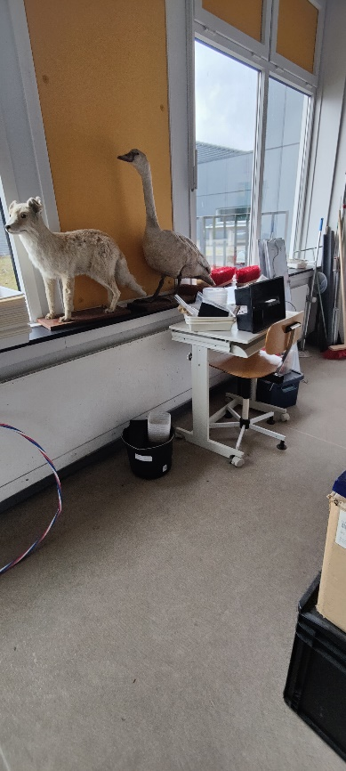 | 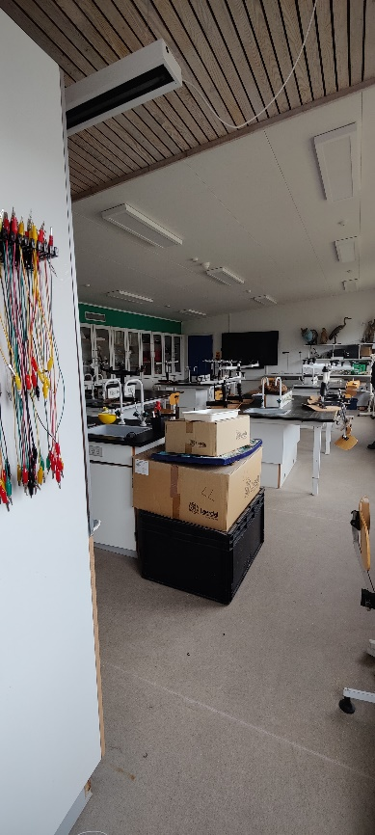 | Inventar og flader fremstår i rimelig stand. Gulv fremstår skridsikkert.  Der er ingen mekanisk ventilation i lokalet.  Der står udstoppede dyr udenfor skabe.  Der er to døre ud af lokalet, en ud til gangareal og en ud til terræn
Figur 1: N/T lokalet - Svend Gønge Skolen

Fysik/kemi
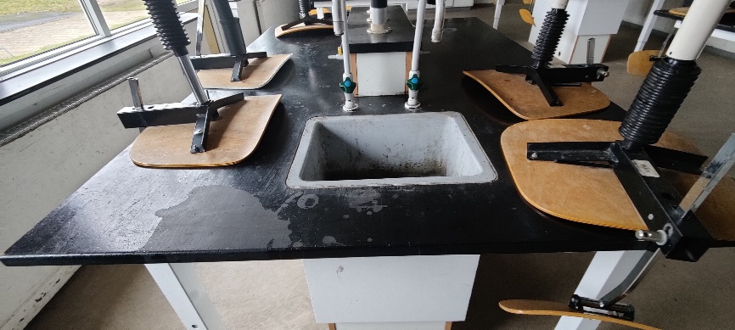 |  | Inventar og flader fremstår slidte – i særdeleshed borde og håndvaske.  Gulvet er et ældre linoleum og fremstår slidt. Der er to døre ud af lokalet, en ud til terræn og en ud til gangareal.  Punktudsug ved alle arbejdsstationer. Der er ikke ventilation i lokalet.  Alle afbrydere, samt hovedafbrydere er af ældre dato, men fremstår vedligeholdte.
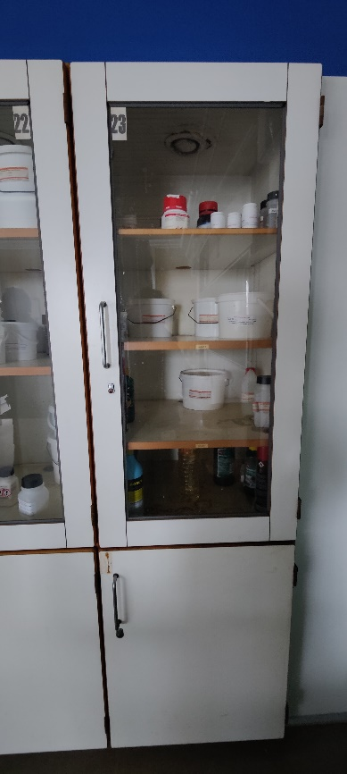 | 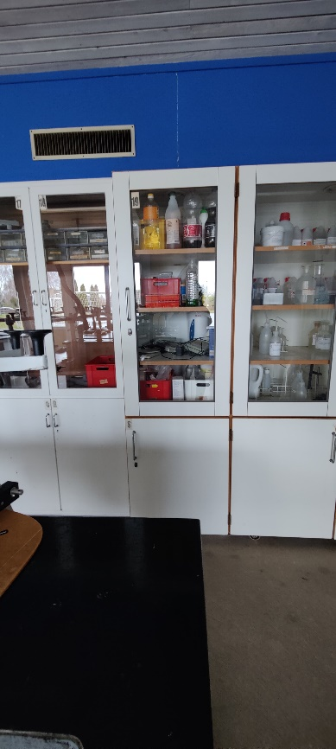 | 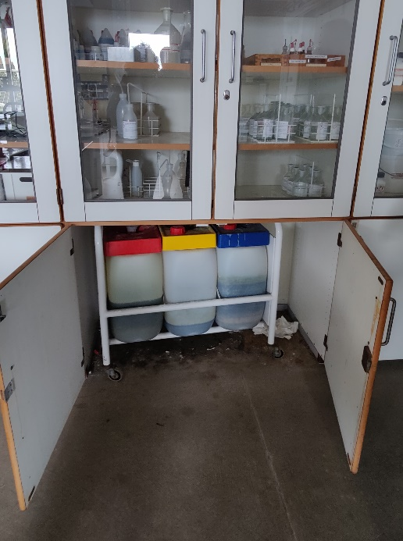
Kemiskabe:
Der er synlig ventilation koblet til skabet, og skabene har lås. Lågerne slutter ikke tæt til skabet.
Der var intet synligt signalsystem eller lampe tilsluttet kemiskabene. Der var ingen sikkerhedskiltning.
Opbevaring af kemiaffald opbevares i underskab som ikke slutter tæt v. gulv.
Figur 2: Fysik/Kemi - Svend Gønge Skole

Håndværk og design // Tekstilfag
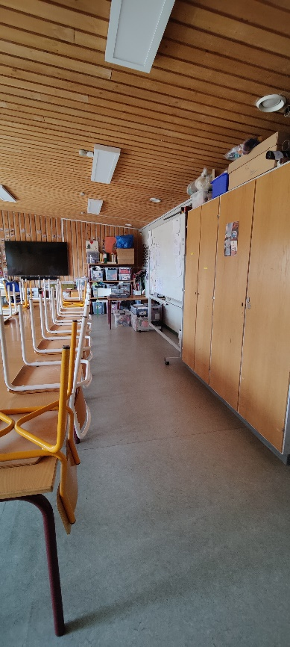 | 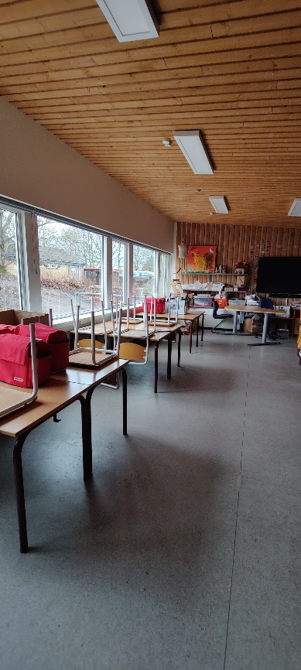 | Inventar fremstår slidt. Flader fremstår pæne. Gulv er ældre linoleum, og fremstår slidt.  Ingen punktsug i lokalet.  Der er ventilationshætter i loftet, men det blev oplyst at der ikke er noget ventilationsanlæg på skolen ved besigtigelsen. Så det var ikke til at konkludere, hvad de var til og om de virkede.  Der er to døre ud af lokalet, begge til gangarealet, den ene er dog spærret.
Figur 3: Tekstilfag - Svend Gønge Skole

Håndværk og design // Træsløjd
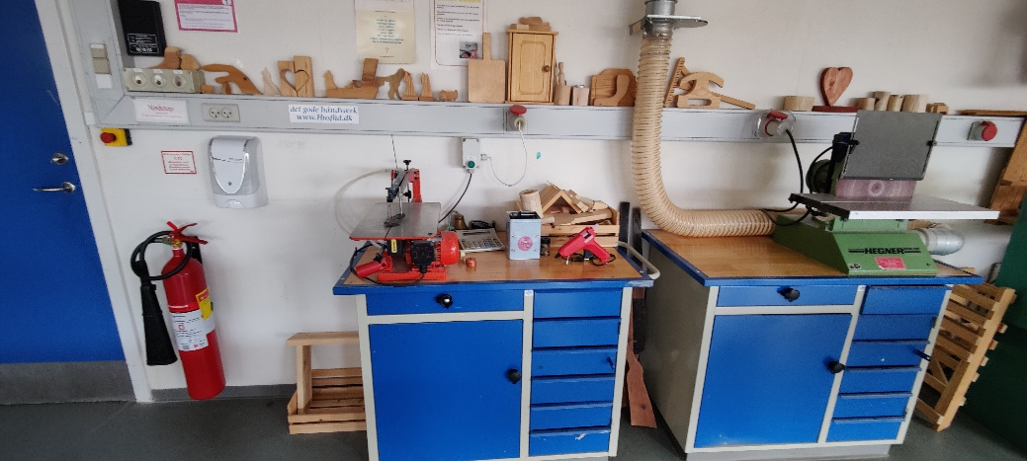 | Sløjdlokalet var delt op i to, et større lokale med de små/mindre maskiner. Og et mindre lokale med de store maskiner.  Blandet inventar i lokalet, fra ældre og slidt til nyere. Flader fremstår pæne og gulvet fremstår rimeligt.
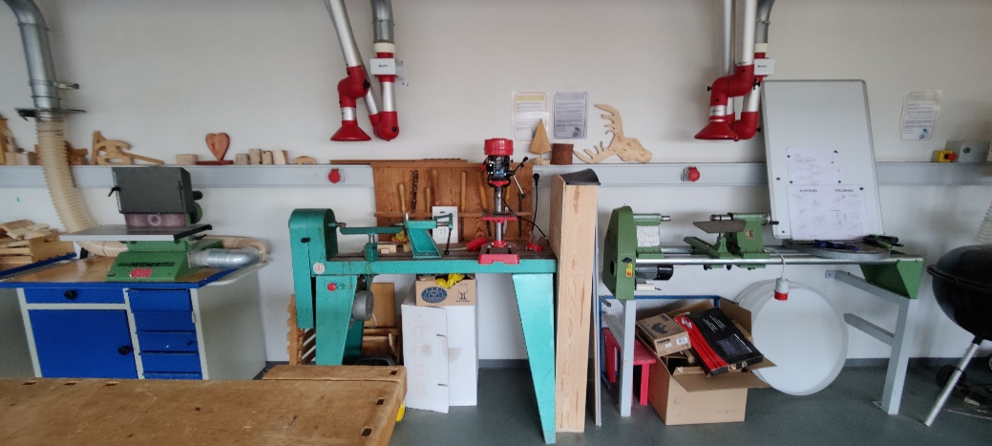 | Punktsug til stede ved arbejdsstationerne undtagen ved dekupørsav, ellers ingen synlig ventilation.
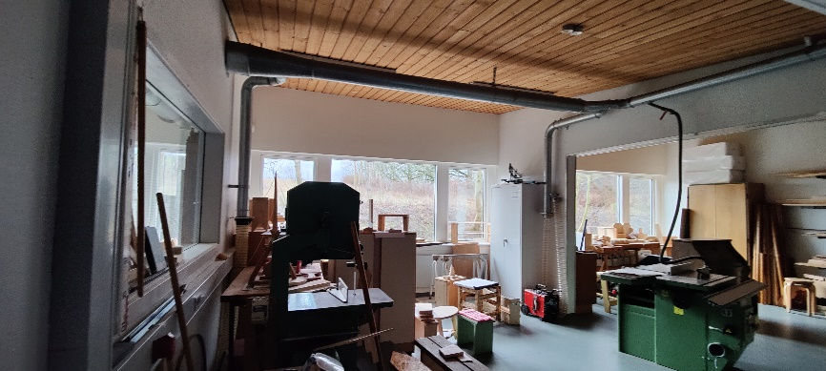 | 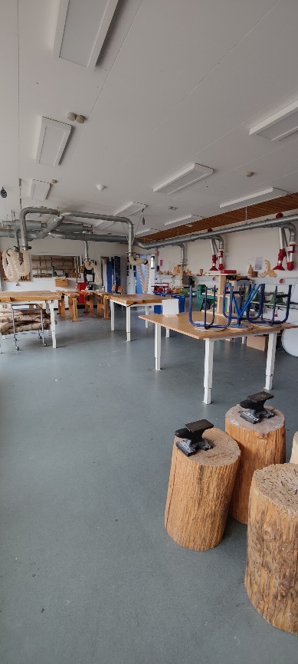
Hovedafbryder af ældre dato, fremstår vedligeholdt. Alle maskiner har nødstop, men der mangler vejledninger til dem.
Der er to døre ud af lokalet, en ud til gangarealet, den anden går gennem et mindre lokale, som har yderligere en udgang til gangarealet.

Håndværk og design // Billedkunst
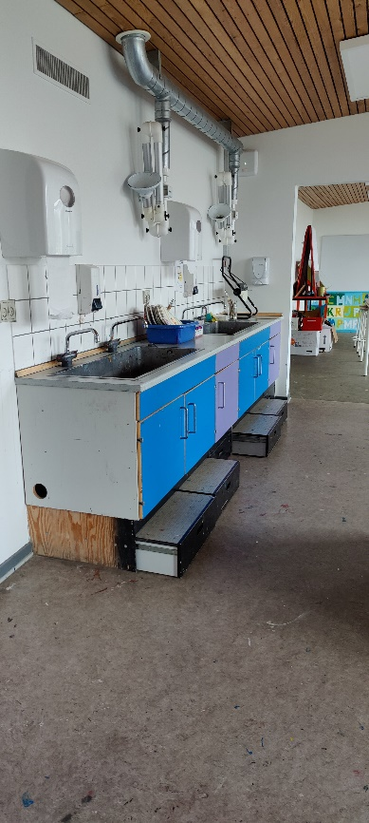 | Inventar og flader fremstår rimelige.  Gulv er ældre linoleum og fremstår slidt.  To punktsug v. håndvask.  Der er ventilationsriste i lokalet, men det blev oplyst at der ikke er noget ventilationsanlæg på skolen ved besigtigelsen. Så det var ikke til at konkludere hvad de var til, og om de virkede.  Der er to døre ud af lokalet, begge går ud til gangareal.
Figur 5: H & D // Billedkunst - Svend Gønge Skole

Konklusion Lundby afdeling
Natur/Teknologi
Det anbefales at få undersøgt, om der er de nødvendige luftmængder i lokalet jf. gældende regler i BR18 §447 af specialist. Det bør undersøges, om der skal etableres mekanisk ventilation i lokalet.
Udstoppede dyr skal være i aflukkede skabe. Disse er ofte behandlet med arsenik eller fenol, og man bør derfor ikke kunne røre ved dyrene.
Det anbefales, at dagslysforhold analyseres af specialist.
Gulvet bør renoveres og gøres skridsikkert.
Fysik/kemi
Der henstilles til, at arbejdsmiljølovgivningen vedr. kemikalier tages i betragtning, og at der laves en grundig undersøgelse af forholdene i kemiskabe, herunder oplag af kemikalier, opbevaring af kemikalieaffald af specialist.
Der skal opsættes nødvendig sikkerhedsskiltning på kemiskabene.
Det anbefales at få undersøgt, om der er de nødvendige luftmængder i lokalet jf. gældende regler i BR18 §447 af specialist og en nærmere undersøgelse af funktionaliteten af punktsuget, samt af ventilation i kemiskabene.
Gulvet bør renoveres og gøres skridsikkert.
Håndværk og design/ Tekstilfag
Det anbefales at få undersøgt, om der er de nødvendige luftmængder i lokalet jf. gældende regler i BR18 §447 af specialist. Det bør undersøges, om der skal etableres mekanisk ventilation i lokalet.
Der bør som minimum etableres punktsug de steder, hvor der arbejdes med tekstiler, herunder syning.
Det anbefales, at dagslysforhold analyseres af specialist.
Gulvet bør renoveres og gøres skridsikkert.
Håndværk og design// Træsløjd
Der mangler vejledninger ved flere maskiner i lokalet. Disse skal forefindes ved hver enkelt maskine, som eleverne bruger.
Det anbefales at få undersøgt, om der er de nødvendige luftmængder i lokalet jf. gældende regler i BR18 §447 af specialist. Det bør undersøges, om der skal etableres mekanisk ventilation i lokalet.
Gulvet bør renoveres og gøres skridsikkert.
Det anbefales, at dagslysforhold analyseres af specialist.
Der er to døre ud af lokalet, men det ene går igennem et andet rum, og kan som udgangspunkt derfor ikke fungere som flugtveje.
Håndværk og design // Billedkunst
Det anbefales at få undersøgt, om der er de nødvendige luftmængder i lokalet jf. gældende regler i BR18 §447 af specialist. Det bør undersøges, om der skal etableres mekanisk ventilation i lokalet.
Det anbefales, at dagslysforhold analyseres af specialist.
Gulvet bør renoveres og gøres skridsikkert.

Svend Gønge Skolen afd. Lundby | Byggeår | Renoveringsår | Ventilation | Luftmængder | Punktudsug | Inventar | Flader | Gulve | Maskiner & Udstyr | Dagslys | Egnethed
Natur & Teknik | ? |  |  |  | - |  |  |  | -
Fysik/Kemi | ?
H & D / Tekstilfag | ? |  |  |  |  |  |  |  | -
H & D / Træsløjd | ?
H & D / Billedkunst | ? |  |  |  |  |  |  |  | -
Lovlig og i pæn stand
Lovlig men slidt
Ulovlig el. yderligere undersøgelse anbefales

Skolens beskrivelse
Elever
Hvordan er lyset i klasselokalerne og på fællesarealer? | National trivselsmåling 2021:  Fra 0.-3. klasse: 81% meget godt, 14 % godt, 5% mindre godt  Fra 4.-9. klasse: 32% meget godt, 47% godt, 16% tilfreds, 5% mindre tilfreds.  Drøftelse med elevrådet:  Lyset er godt i klasselokaler og fællesarealer, både elektrisk og naturligt lys. Der er for nyligt skiftet lamper på skolen. Nu er det muligt at dæmpe lyset ved behov og der er sat sensor på så der spares på energien.  Derudover er der sat nye mørklægningsgardiner op i de klasselokaler hvor solen skinner meget.
Hvordan er lyd/støj i klasselokaler og på fællesarealer? | National trivselsmåling 2021:  Fra 0.-3. klasse: 16% meget tilfreds, 43% godt, 38% mindre tilfreds.  Fra 4.-9. klasse: 4% meget tilfreds, 44% godt, 22% tilfreds 22% mindre tilfreds 19% utilfreds  Drøftelse med elevrådet:  Lyden mellem klasselokaler kan udfordrer hvis der f.eks. bliver afspillet lyd/film. Derudover er der intet at bemærke.  I indskolingen er der et lyddæmpende rum i lokalet, som kan afhjælpe de elever der har brug for ro.  På skoletorvet er der udfordringer med lyden. Den cirkulerer rundt i det store rum.
Hvordan er luften i klasselokalerne og på fællesarealer? | National trivselsmåling 2021:  Fra 0.-3. klasse: 72% meget god, 17% god, 6% mindre god  Fra 4.-9. klasse: 13% meget tilfreds, 35% tilfreds, 37% hverken eller,15% utilfreds.  Drøftelse med elevrådet:  Der findes udluftningskanaler i flere lokaler på skolen. Der kan dog opstå indelukkethed hvis man ikke lufter ud. I alle klasselokaler er der mulighed for at åbne døre og/eller vinduer.  På fællesarealer er der højt til loftet, så luften er god.  Fysik og biologi lokalerne trænger til opdatering i forhold til lugt og luft.
Hvordan er temperaturen i klasselokaler og på fællesarealerne? | National trivselsmåling 2021:  Fra 0.-3. klasse: 53% meget god, 35% god, 12% mindre god  Fra 4.-9. klasse: 11% meget god, 44% god, 30% hverken eller 15% utilfreds  Drøftelse med elevrådet:  Temperaturen på skolen tilpasses efter årstiderne. Generelt er det er fint nok i klasselokalerne. Det kan på særlige dage føles meget varmt eller koldt afhængig af udendørstemperaturen.  Generelt er det behageligt til den varme side på fællesarealer.  Fysik og biologi lokalerne trænger til opdatering i forhold til temperatur.
Hvordan er møblerne i klasselokaler og på fællesarealer? | National trivselsmåling 2021:  Fra 0.-3. klasse: 74 meget gode, 14% gode, 12 % mindre gode  Fra 4.-9. klasse: 21% meget gode, 36% gode, 26% mindre gode, 17% utilfreds.  Drøftelse med elevrådet:  Udskolingen: Stole og borde er fine nok, men bærer præg af at være godt brugt.  Mellemtrin: Der er kommet nye borde og stole indenfor 2 år. De nye borde og stole er gode.  Indskoling: Der er i gang med en udskiftning af borde og stole, der mangler få klasser.  Fællesarealer: Det er godt, at der er kommet små områder, f.eks. biblioteket hvor man kan sidde rart og arbejde. Skoletorvets møbler er ikke så rare og behageligt at sidde på i længere tid. Men skoletorvet er bygget til at indeholde store forsamlinger.
Hvordan er rengøring og oprydning i klasselokaler og på fællesarealer? | National trivselsmåling 2021:  Fra 0.-3. klasse: 67% meget pæn, 30% pæn, 3% dårlig  National trivselsmåling 2021:  Fra 4.-9. klasse: 11% meget pæn, 44% pæn, 30% hverken eller, 11% dårlig, 4% meget dårlig.  Drøftelse med elevrådet:  Rengøringen er blevet meget bedre. Det er rart med tydelig rengøring. Selvfølgelig bliver der beskidt, men det er væk næste dag.  Vi er gode til at rydde op på fællesarealer, men vi elever kunne blive meget bedre til at rydde op i klasselokaler og garderober.  .

Vordingborg Kommune
Postboks 200
Østerbro 2
4720 Præstø
Tlf. 55 36 36 36

